**INSTRUMENTAÇÃO – VOLTÍMETROS ANALÓGICOS**

Leandro Teodoro

Jan/2017

1. INTRODUÇÃO

Entre os instrumentos que acompanham equipamentos elétricos ou eletrônicos, sejam eles acoplados a rede elétrica ou alimentados a bateria, fixos ou embarcados, o voltímetro é o instrumento mais comum. Ainda é presente nas mais diversas situações, como de quadros de energia a veículos dos mais diversos.

1. VOLTÍMETRO ANALÓGICO DC

Possui escala graduada e um ponteiro para efetuar a leitura, sendo sua deflexão causada por uma bobina móvel, em muitos casos possui um parafuso no painel frontal para calibração do instrumento. Algumas informações comuns encontradas nos manuais são: tensão de calibração, corrente de fundo de escala, temperatura de operação e sensibilidade.

A sensibilidade de um instrumento pode ser calculada por:

$$S_{\left[Ω/V\right]}=\frac{1}{I_{M}} sendo I_{M} a corrente de fundo de escala [A]$$

Normalmente a tensão de deflexão de fundo de escala é inferior a máxima tensão indicada. Sendo necessário a inclusão de um resistor multiplicador em série com o voltímetro, quando esse não vem interno ao instrumento.

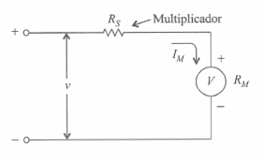

Figura 1 – Resistor multiplicador

Pela figura 1 o resistor multiplicador pode ser calculado por:

$$R_{S}=\frac{V-I_{M}.R_{M}}{I_{M}} ou$$

$$R_{S}=\frac{V}{I_{M}} para R_{S}≫R_{M}$$

Exemplo 1: Dado um voltímetro calibrado para uma indicação máxima de 10V na escala e com corrente de fundo de escala de 50μA, pede-se o resistor multiplicador.

$$R_{S}=\frac{V_{R2}}{I_{M}}=\frac{10}{50μ}≅200KΩ$$

Quando um voltímetro é conectado ao circuito, ele absorve corrente elétrica ocasionando uma diferença entre a tensão medida com o voltímetro e a tensão teórica naquele ponto, essa característica chama-se **efeito de carga**, que ocasiona erro na medida.

Exemplo 2: Dado o circuito abaixo, sendo um voltímetro calibrado para 50V, calcule o erro na medição.

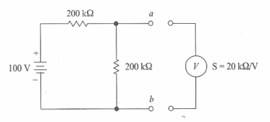

Observa-se que o valor verdadeiro da medição (teórico) é dado pelo divisor de tensão entre os resistores, sendo *50V* entre os pontos *a* e *b*.

Para calcular o valor da tensão medida com o voltímetro inserido ao circuito temos:

$$I_{M}=\frac{1}{S}=\frac{1}{20K}=50μA$$

Como o voltímetro tem uma tensão de fundo de escala de 50V, temos que a resistência total do instrumento é:

$$R_{in}=R_{S}+R_{M}=\frac{V_{M}}{I_{M}}=\frac{50}{50μ}=1MΩ$$

Que resulta em:



Logo, a tensão entre os pontos *a* e *b* nessa nova situação é:

$$V_{ab}=\frac{R_{eq}(200K||1M)}{200K+R_{eq}(200K||1M)}.V=45,45V$$

Sendo o erro de leitura dado por:

$$Erro=\frac{50-45,45}{50}=9,1\%$$

1. MEDIDAS AC COM UM VOLTÍMETRO DC

Voltímetros DC podem ser utilizados para medir valores AC com conversão por um retificador, podendo ser de meia onda ou ponte. Normalmente os voltímetros são calibrados para medir os valores rms do sinal AC.

Um voltímetro AC de meia onda pode ser visto abaixo:

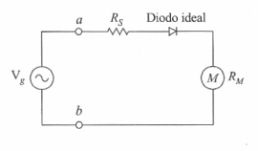

Figura 2 – Voltímetro de meia onda

Para a figura 2, sendo Iav o valor DC da corrente de fundo de escala do medidor, a tensão rms de fundo de escala indicada será:

$$V_{rms}=2,22(R_{s}+R_{M})I_{av}$$

Para cálculo da resistência total do voltímetro temos:

$$R_{in}=\left(R_{s}+R_{M}\right)=0,45\frac{V_{rms}}{I_{av}}$$

A sensibilidade AC é dada por:

$$S_{ac}=\frac{0,45}{I_{av}}$$

Para um voltímetro AC de onda completa da figura abaixo temos:

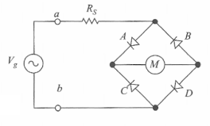

Figura 3 – Voltímetro de onda completa

$$V_{rms}=1,11(R_{s}+R_{M})I_{av}$$

$$R_{in}=\left(R_{s}+R_{M}\right)=0,90\frac{V_{rms}}{I_{av}}$$

$$S_{ac}=\frac{0,90}{I_{av}}$$

1. REFERÊNCIAS
2. Eletricidade Básica, Milton Gussow, 2ª Edição – Makron Books